МУНИЦИПАЛЬНОЕ БЮДЖЕТНОЕ ОБЩЕОБРАЗОВАТЕЛЬНОЕ УЧРЕЖДЕНИЕ
«СРЕДНЯЯ ОБЩЕОБРАЗОВАТЕЛЬНАЯ ШКОЛА № 1»
141300, Московская область, г.Сергиев Посад, ул. 1-ой Ударной Армии, д.93
фактический адрес:
структурное подразделение (дошкольное отделение № 3):141337,
Московская область, Сергиево-Посадский г.о, с.Мишутино, д.12А



Краткосрочный проект
в старшей группе « Капельки»
«МЫ - ИССЛЕДОВАТЕЛИ»

Февраль 2024г.

«Расскажи мне и я забуду. Покажи мне и я пойму. Позволь мне сделать самому, и я научусь».
Конфуций

Цель: Формирование представлений о свойствах и качествах воды, снега и льда и почвы.

Задачи:
- образовательные: знакомить детей с качествами и свойствами воды, снега, льда и почвы; знакомить детей со способами обследования; расширять активный словарь детей;
- развивающие: расширять умения сравнивать вещества и делать умозаключения; развивать наблюдательность, сообразительность и любознательность; развивать интерес к опытно – исследовательской деятельности;
- воспитательные: воспитывать у детей бережное отношение к окружающей среде, формировать навыки взаимодействия со сверстниками.

Тип проекта:
- по продолжительности: краткосрочный
- по виду деятельности: познавательно - исследовательский
- по количеству деятельности: коллективный
- по профилю знаний: межпредметный

Участники проекта: дети старшей группы, воспитатели , родители.

Условия реализации проекта:
1. Соблюдение правил безопасности;
2. Оснащенность материалами, оборудованием:
- вода, снег, лед и другое,
-электронные образовательные ресурсы: презентации, слайд шоу, обучающие мультфильмы,

Сроки реализации проекта: одна неделя (с05.02 – 11.02.2024г.)
Этапы реализации проекта:
1. Подготовительный этап
- Изучение научной литературы по проблеме
- Консультация для родителей «Познавательно-исследовательскаяая деятельность старшего дошкольника»
- Подборка электронных образовательных ресурсов (презентаций, иллюстраций, интерактивных игр, мультфильмов);
- подборка оборудования для проведения опытов;
- подборка дидактических и подвижных игр;
- подборка художественной литературы.
2. Организационный этап
- Организация развивающей предметно пространственной среды (мини-лаборатория с необходимым для опытов оборудованием);
- организация работы с детьми: образовательные ситуации, опыты, эксперименты, экспериментирование на НОД, индивидуальная работа с детьми, самостоятельная игровая экспериментальная деятельность;
- взаимодействие с семьей: индивидуальные беседы, информация на на тему «Безопасность детей в зимнее время», совместная экспериментальная деятельность «Разноцветные льдинки », сооружение снежных построек.
3. Практический этап
Проведение опытов.
Опыт:«Свойства снега»
Цель: Подвести детей к пониманию того, что снег тает от любого источника тепла
.
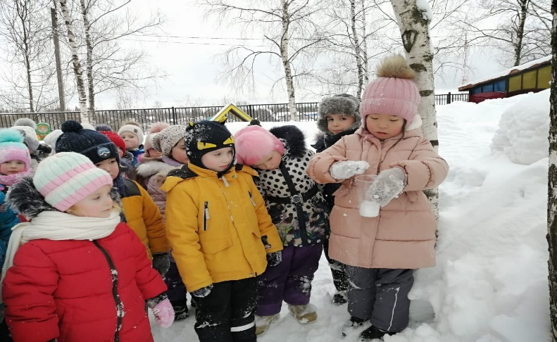

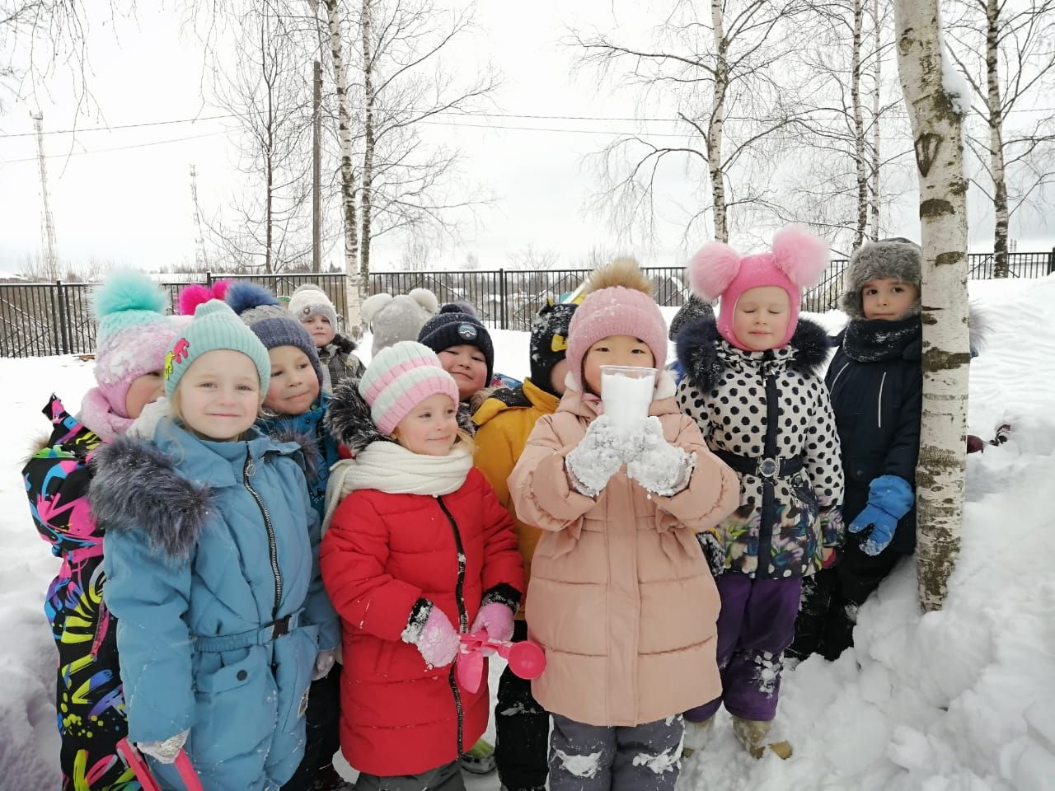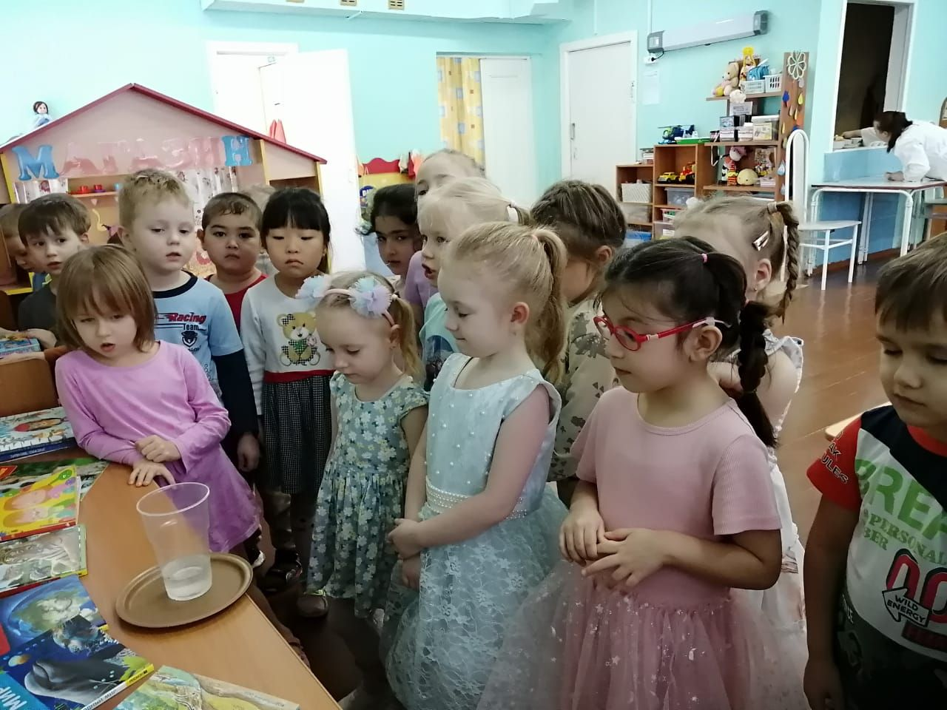

Вывод: Снег тает от теплого воздуха, идущего от любой системы.

Опыт: «Зачем нужна земля?»
( посадка фиалок )
Цель. Формировать представления детей о свойствах земли ( мягкая, состоит из мелких комочков, легко пропускает воду, бывает сухой и влажной). Развивать речь, умение выдвигать предположения и с помощью воспитателя делать выводы. Содействовать доброжелательному отношению к объектам природы.
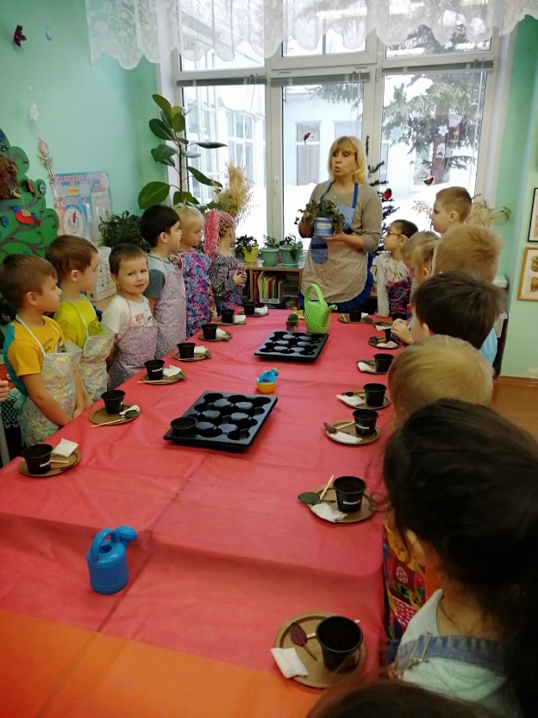
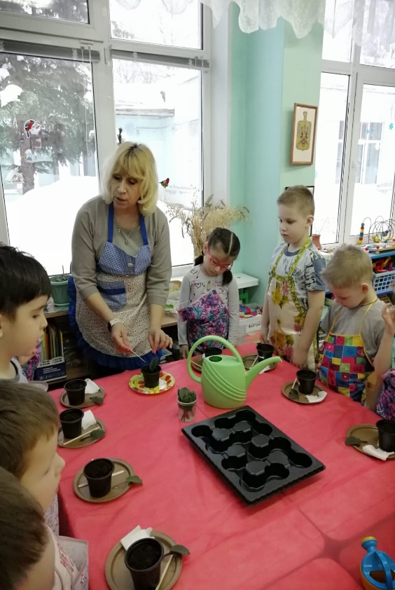

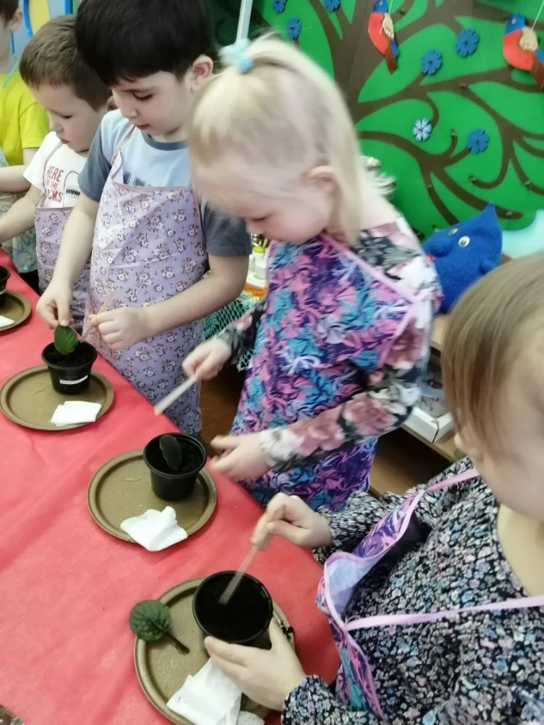
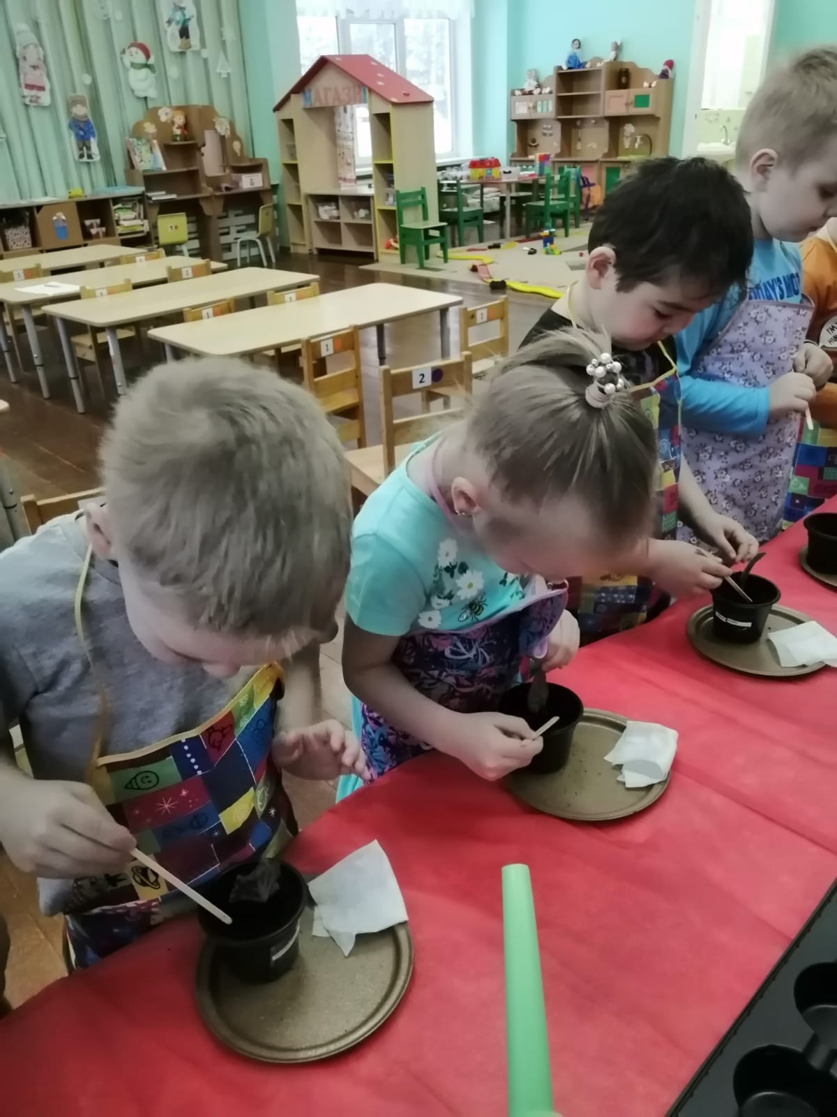

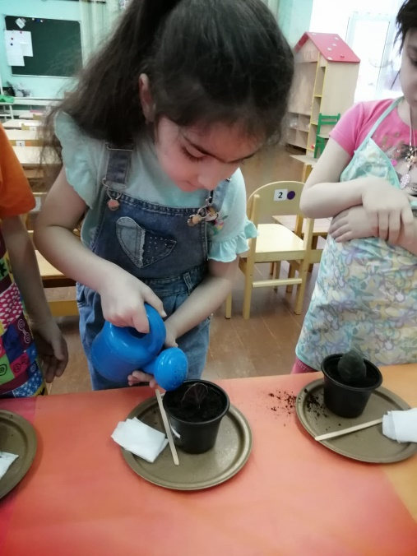
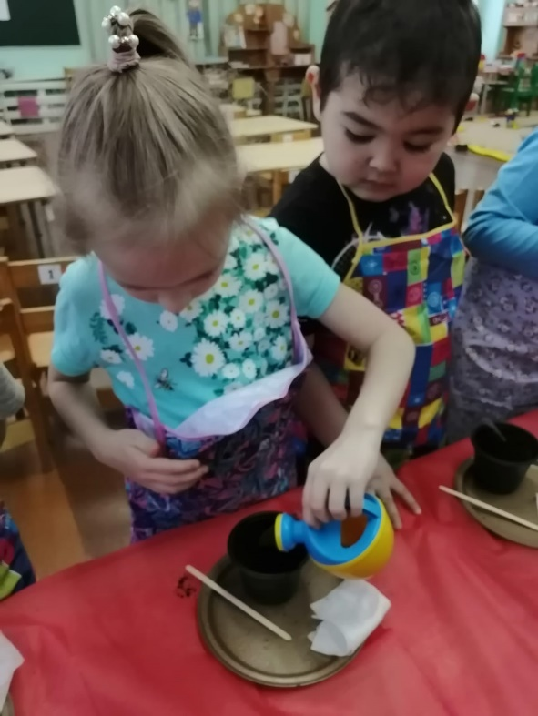

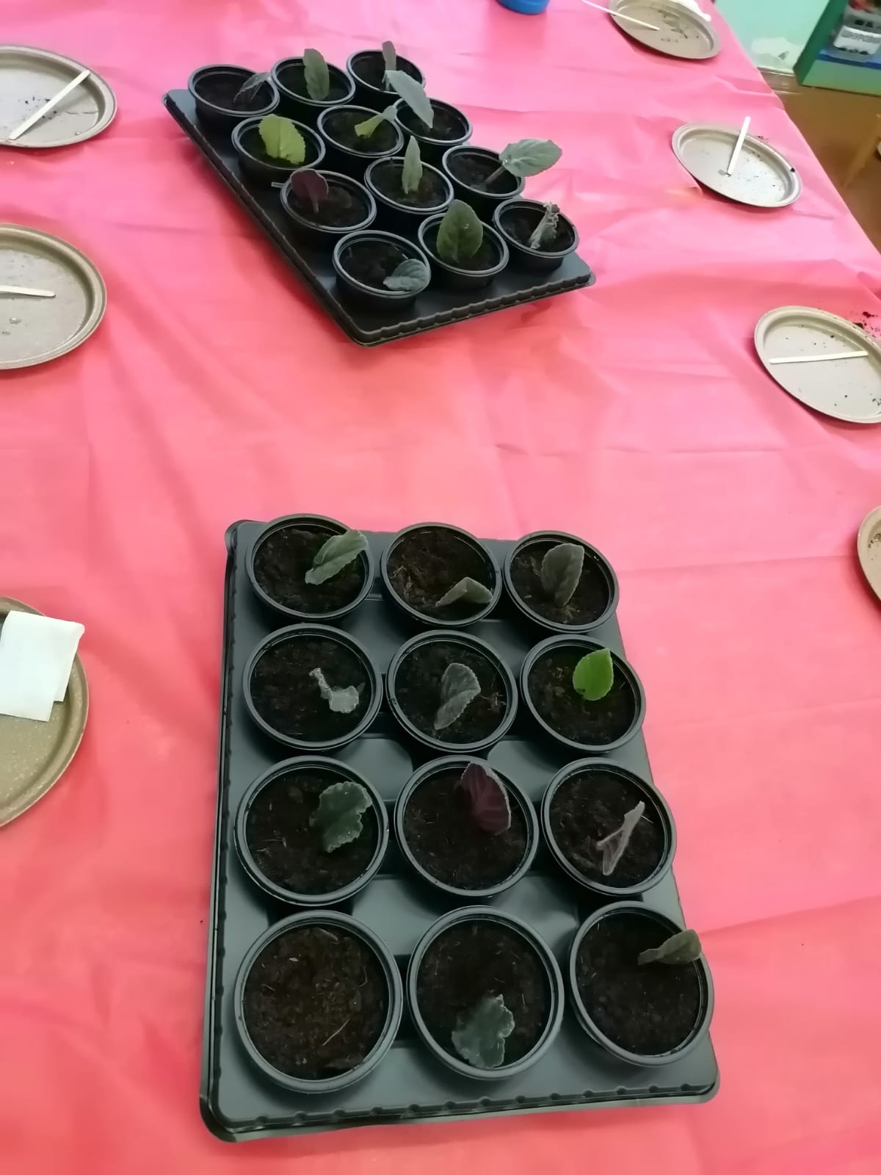
Вывод: Чтобы вырастить красивый цветок, надо вовремя поливать, удобрять и держать на солнечном месте, но надо помнить фиалки не любят прямых солнечных лучей.
Самое главное растениям для роста и развития необходимы: вода, свет, воздух, тепло, почва.

«Опыт "Цветы на воде"
Увидеть, как распускаются цветы, очень трудно. В нашем опыте мы сможем наблюдать за похожим процессом в ускоренном темпе.
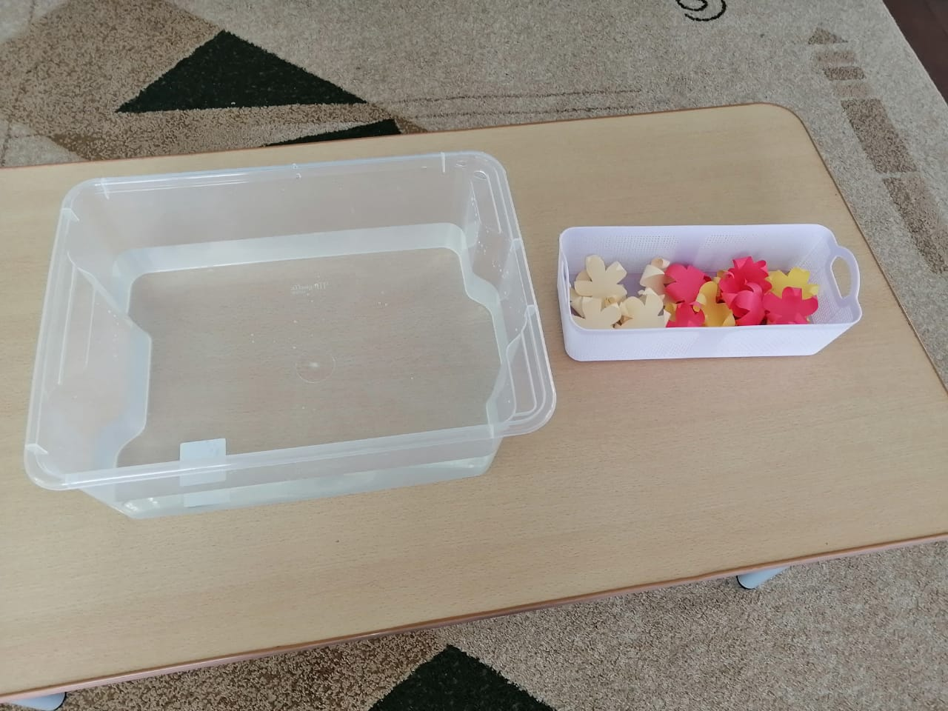
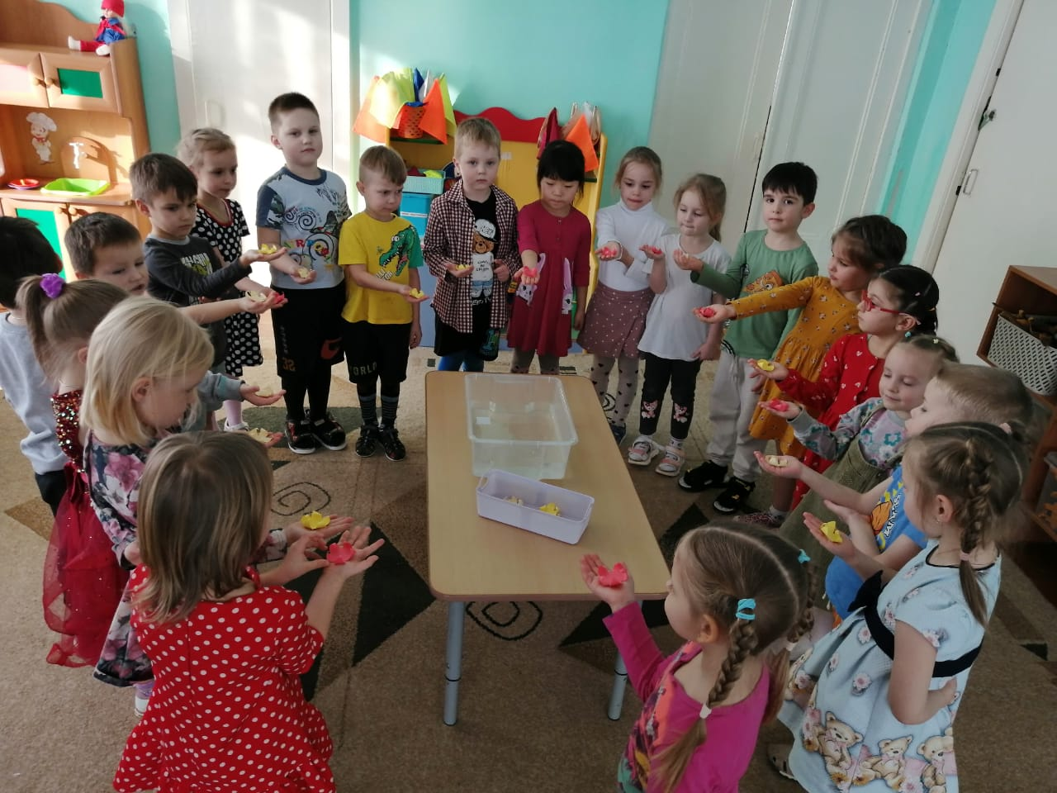
.

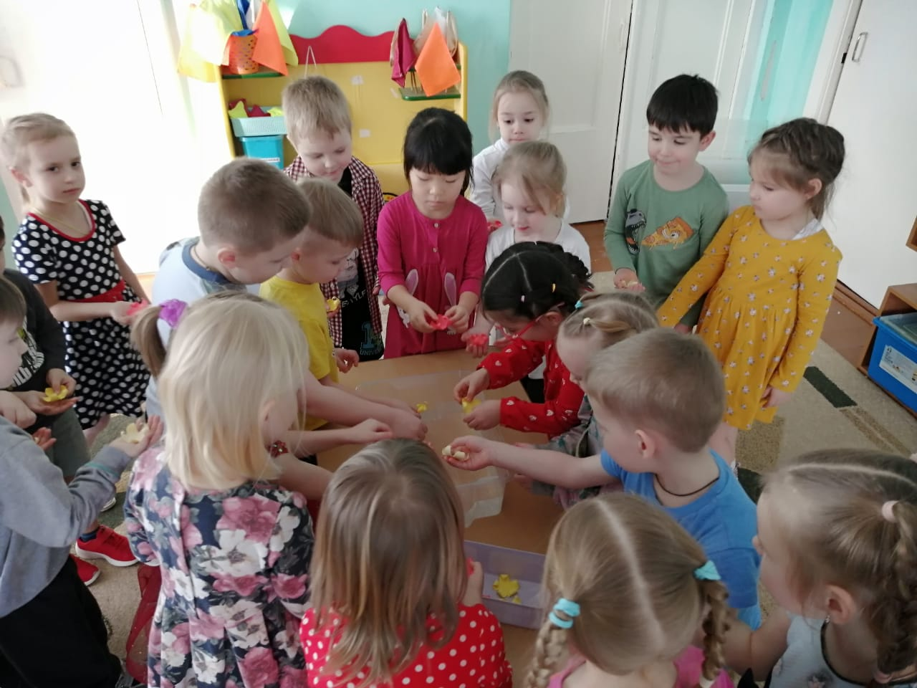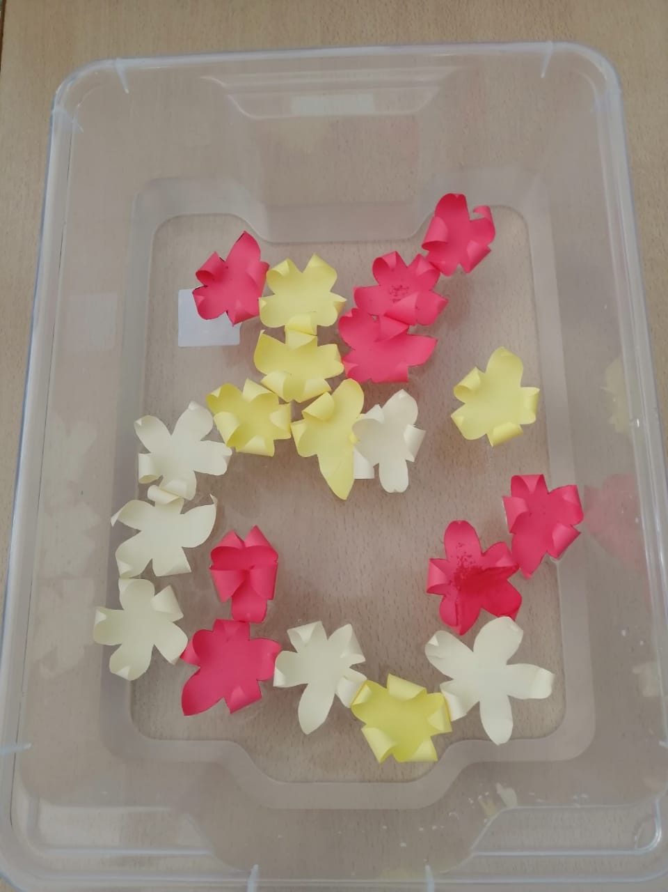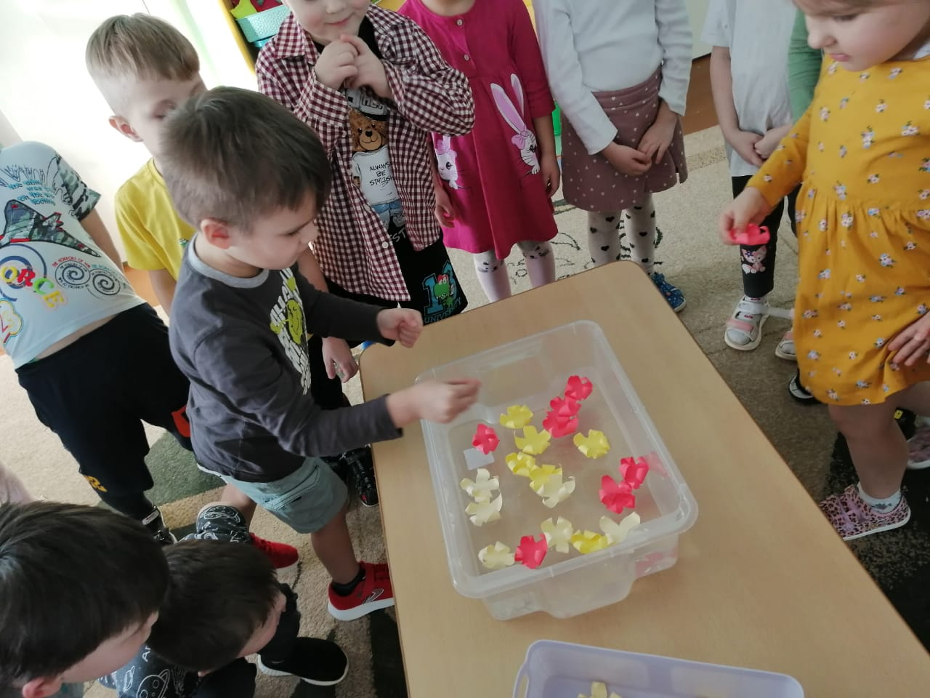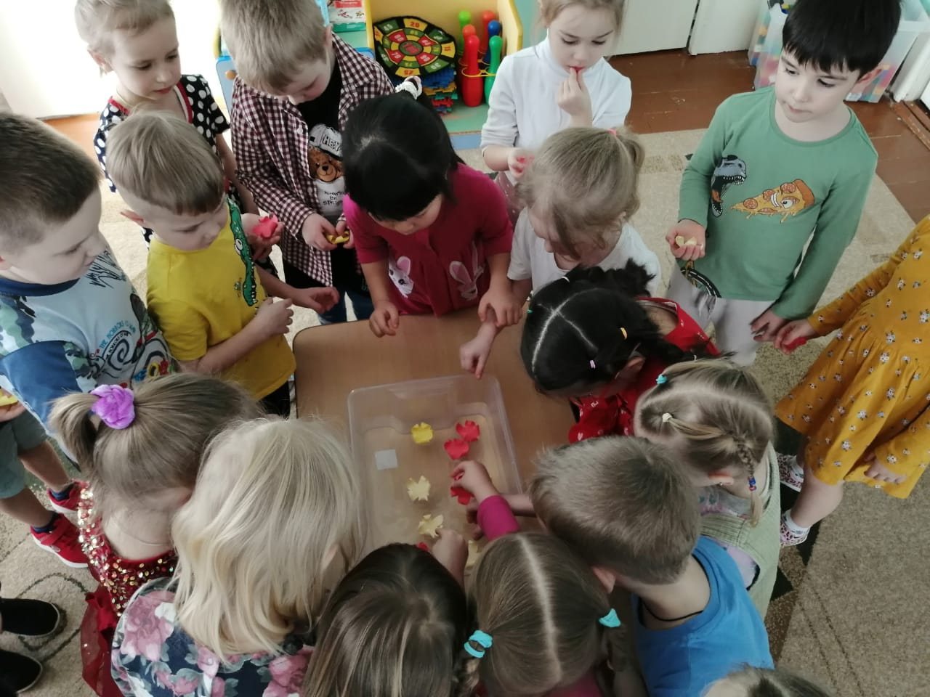

Вывод: Вода в силу капиллярности проникает в самые маленькие пустые п ространства между волокнами бумаги и заполняет их. Бумага набухает, и зломы на ней распрямляются от центра к лепесткам и цветы раскрываются .
Опыт: «Посадка лука»
Цель: Формировать практические знания о посадке лука в землю и в воду. Сообщить, что из луковиц можно вырастить зеленый лук, очень полезный и витаминный. Воспитывать понимание ценности здоровья у детей, желание не болеть, воспитывать трудолюбие. Познакомить детей со свойствами лука: круглый, горький, заставляет плакать . Учить сажать луковицы в землю и в воду. Дать понятие, что для роста лука нужна вода.
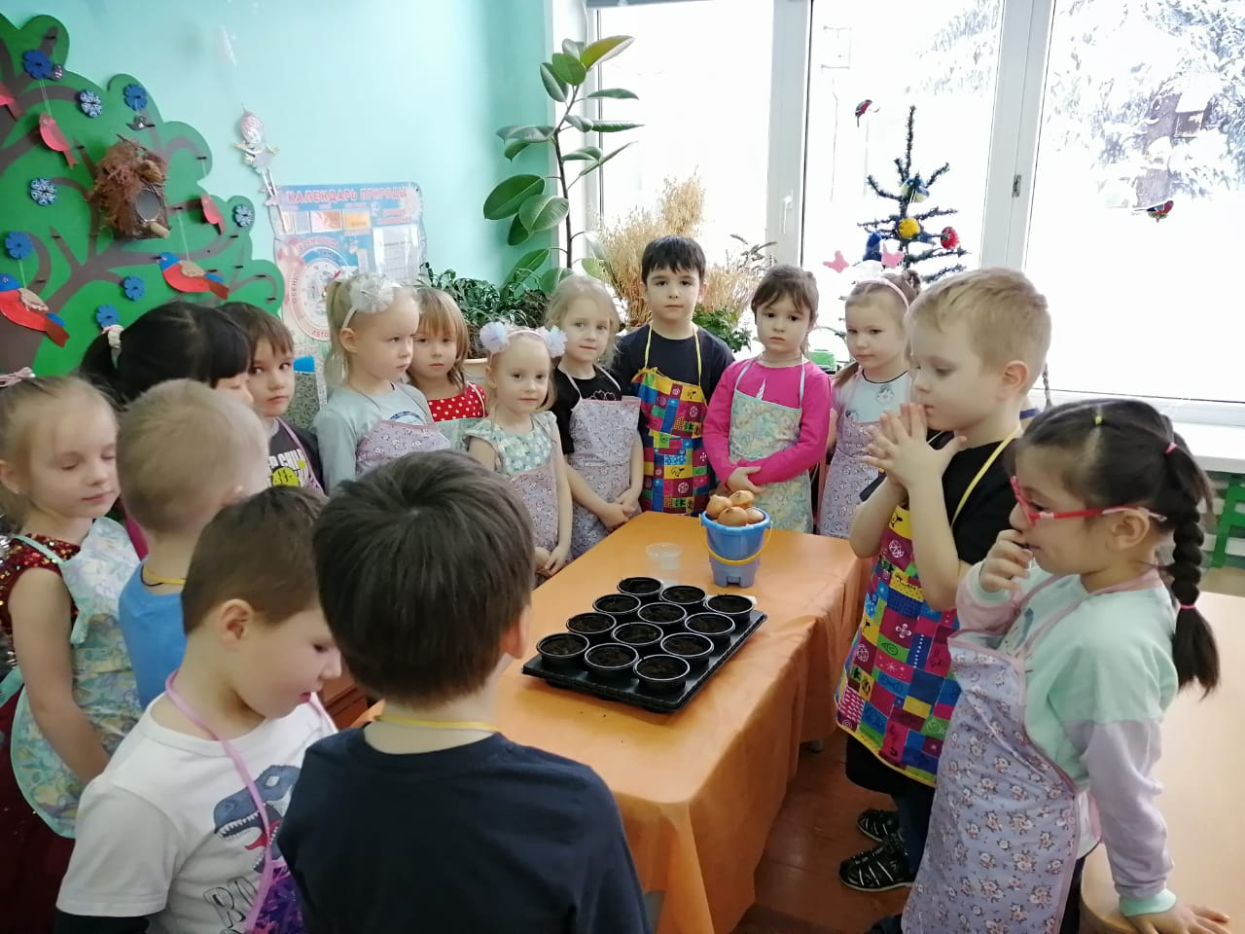
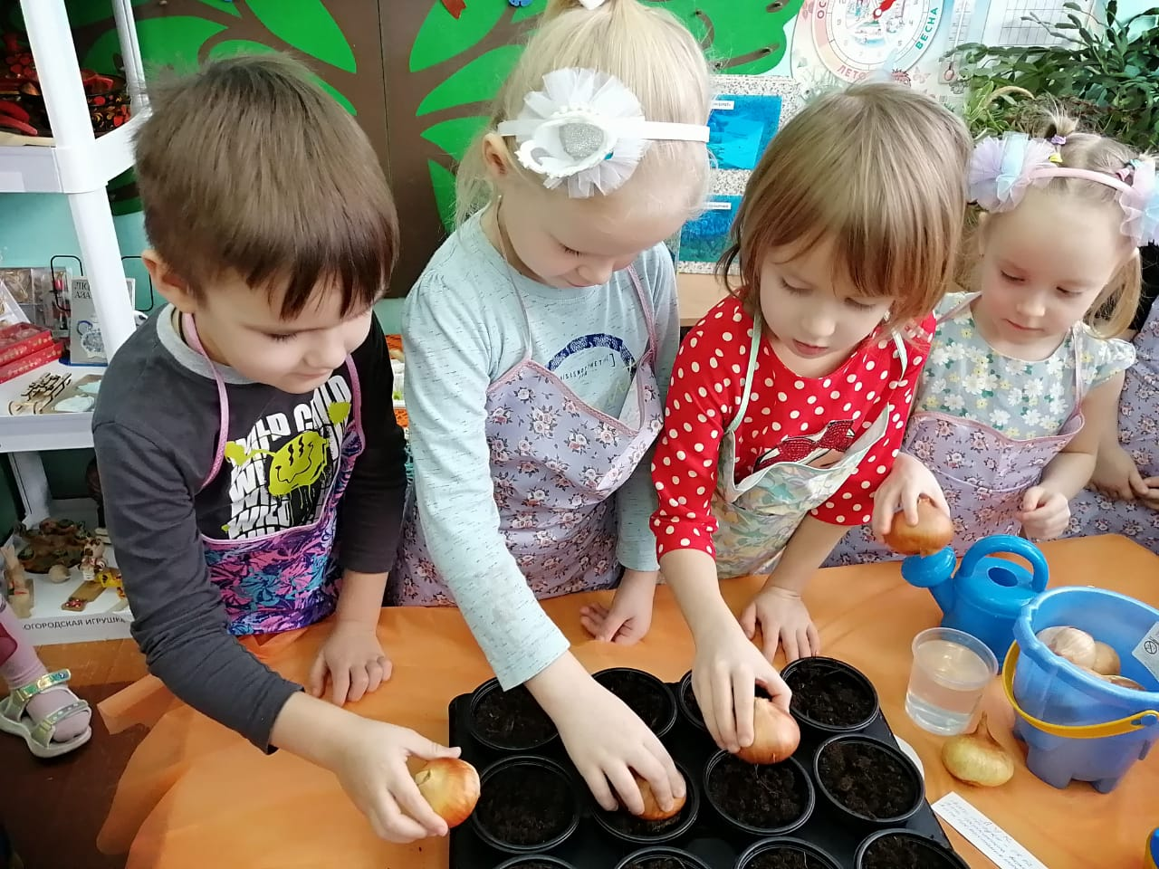

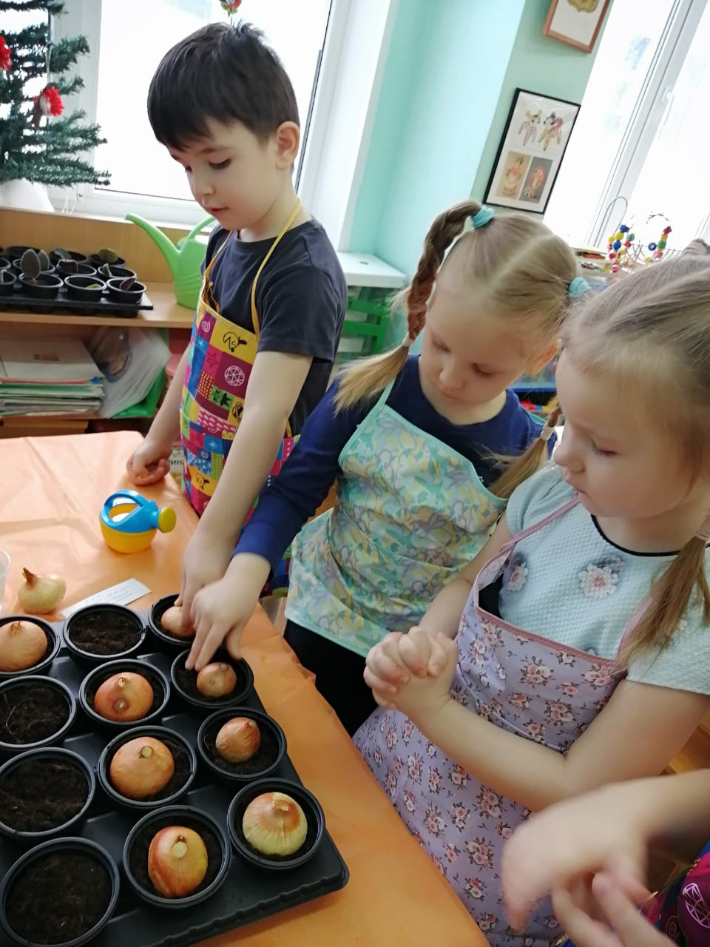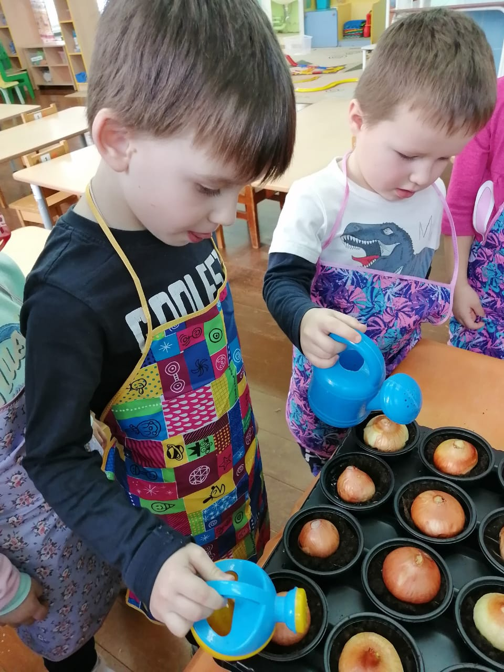

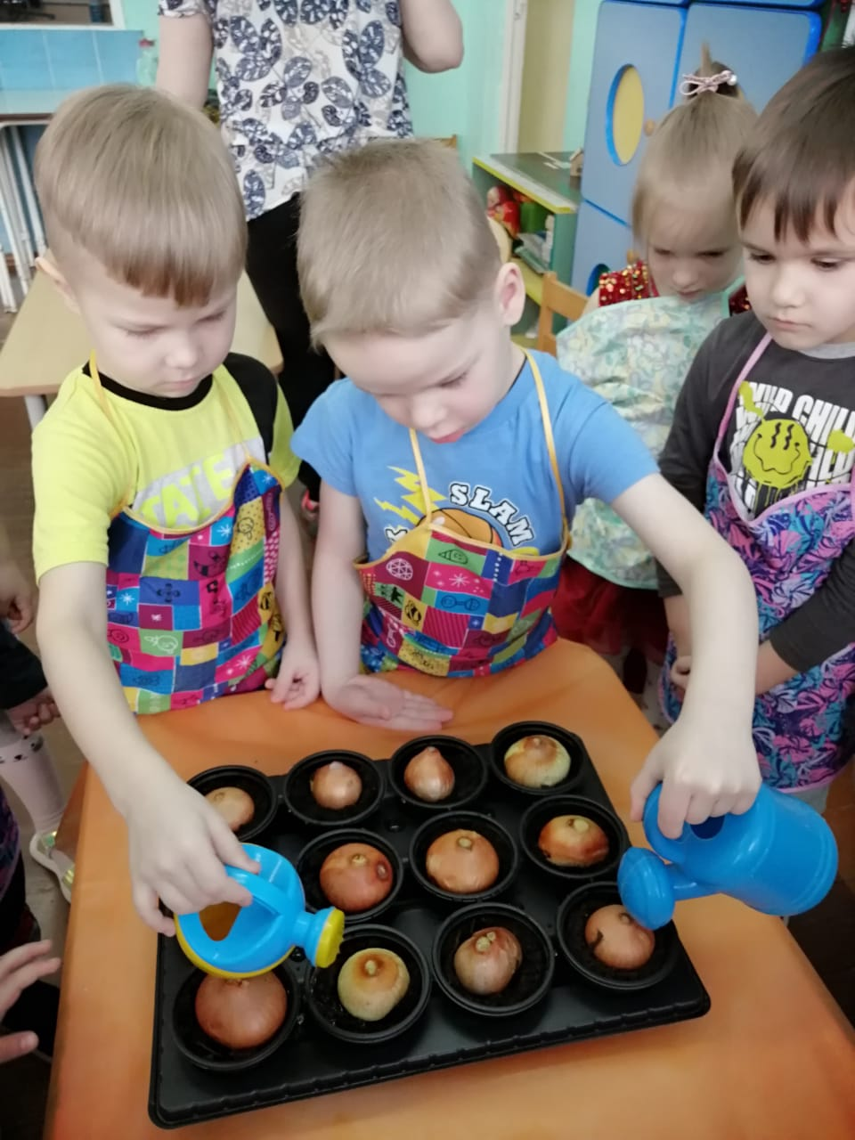

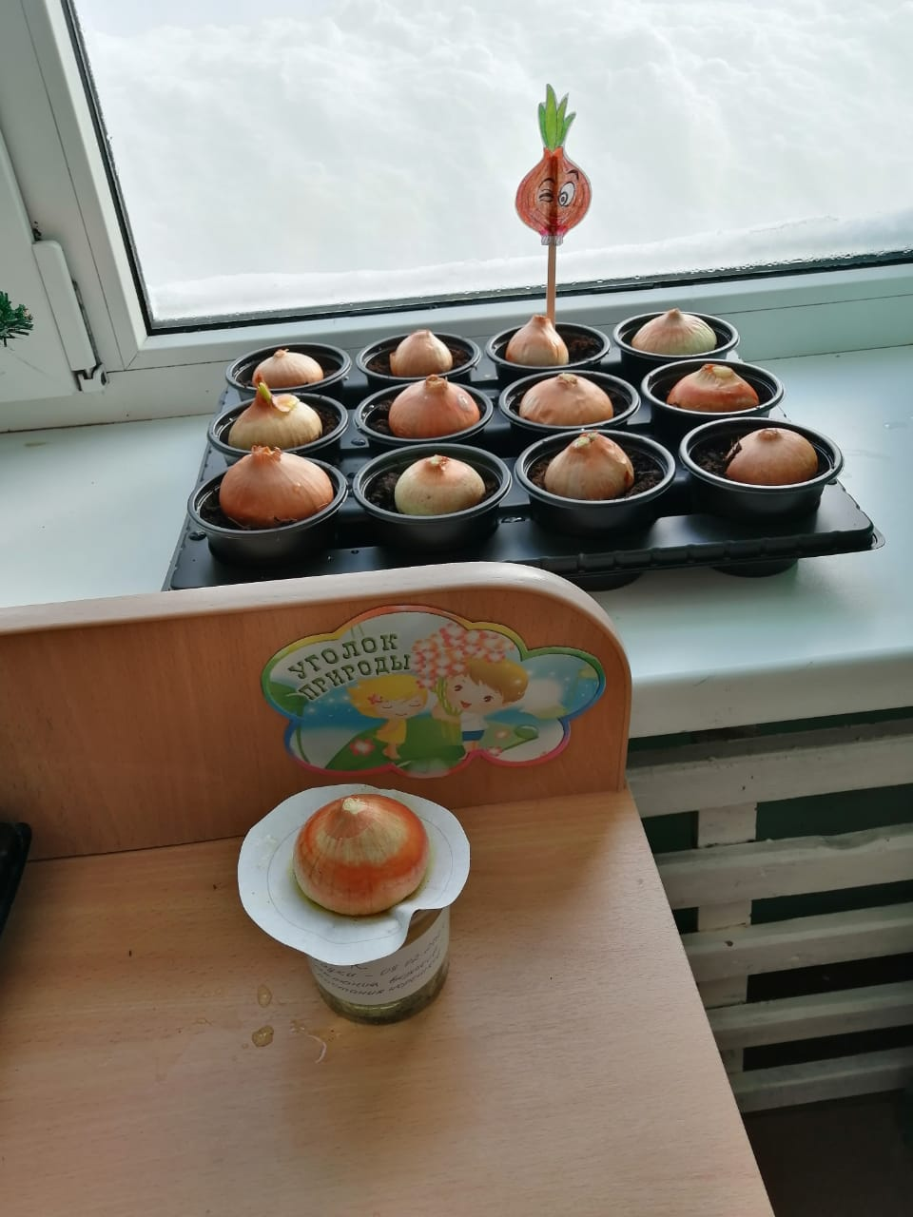

Вывод: Для роста растений, для того чтобы они правильно развивались и росли необходимы: свет, тепло и вода.

Опыт «Цветные льдинки»
Цель: Расширять представления детей о свойствах льда, развивать у детей способность к экспериментальной деятельности.
Познакомить со свойствами и качеством льда (твердый, холодный, скользкий, тает в тепле, легче воды) . Развивать мышление, внимание, умение делать несложные выводы. Воспитывать любознательность, аккуратность в работе.

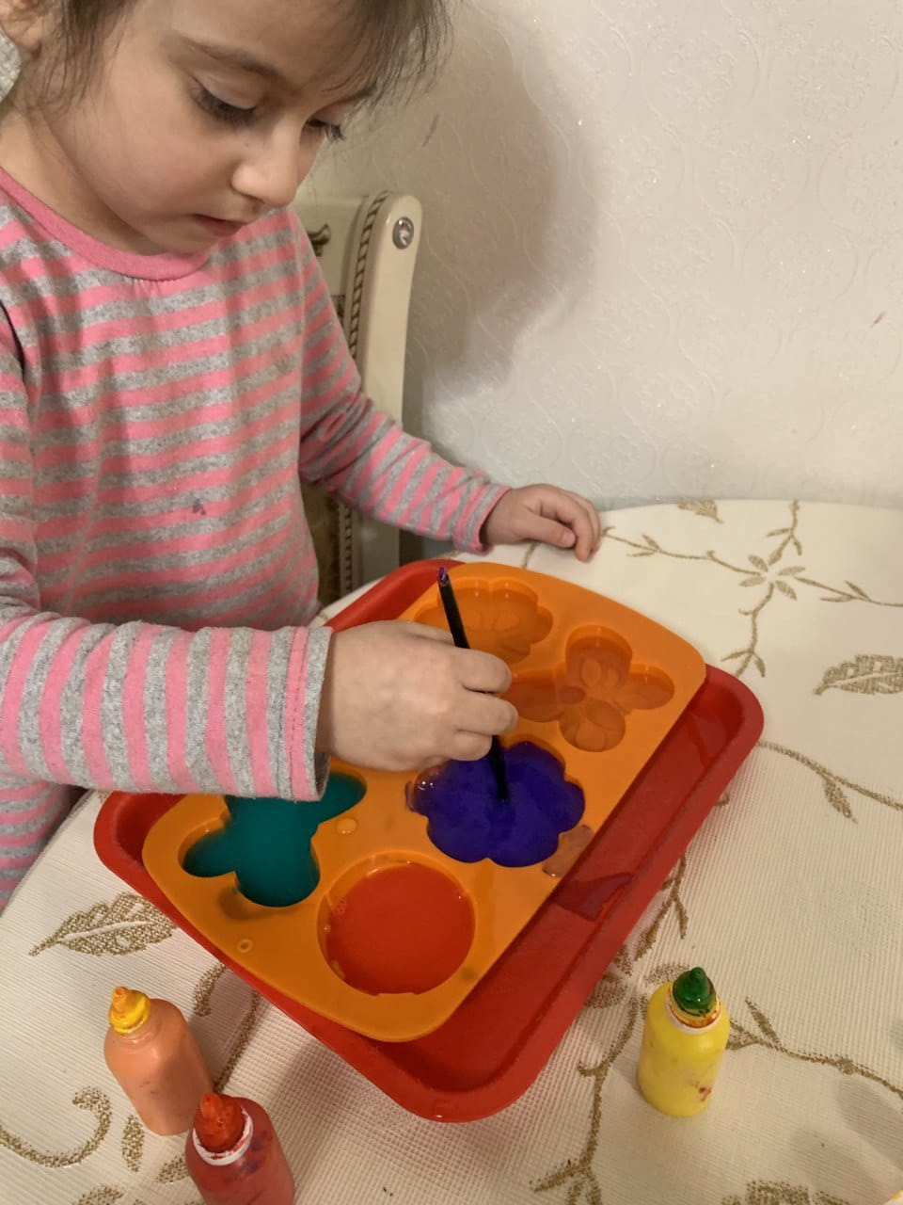
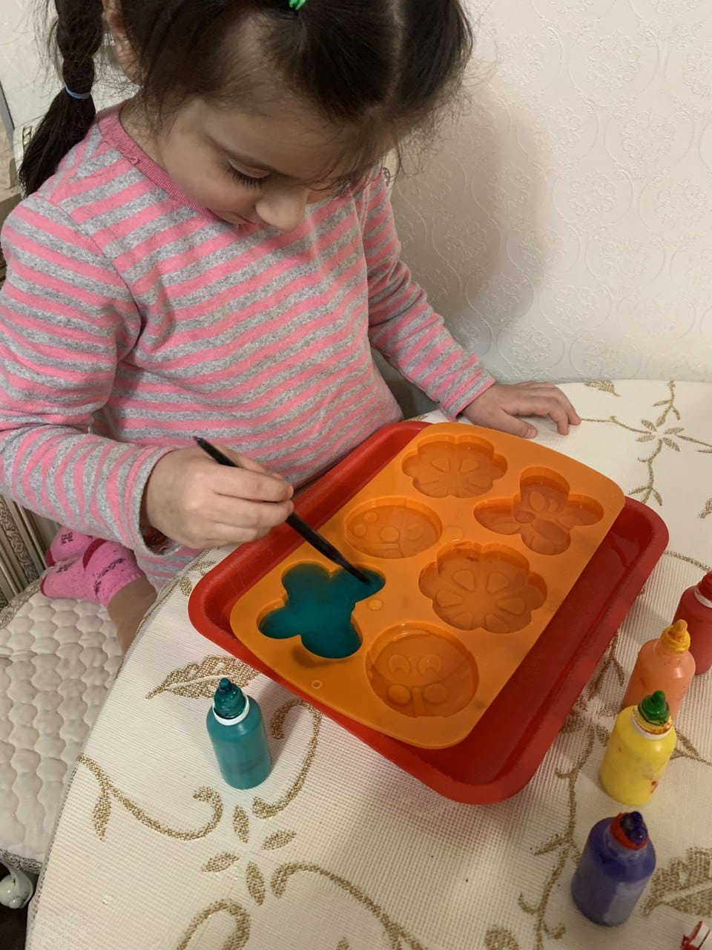
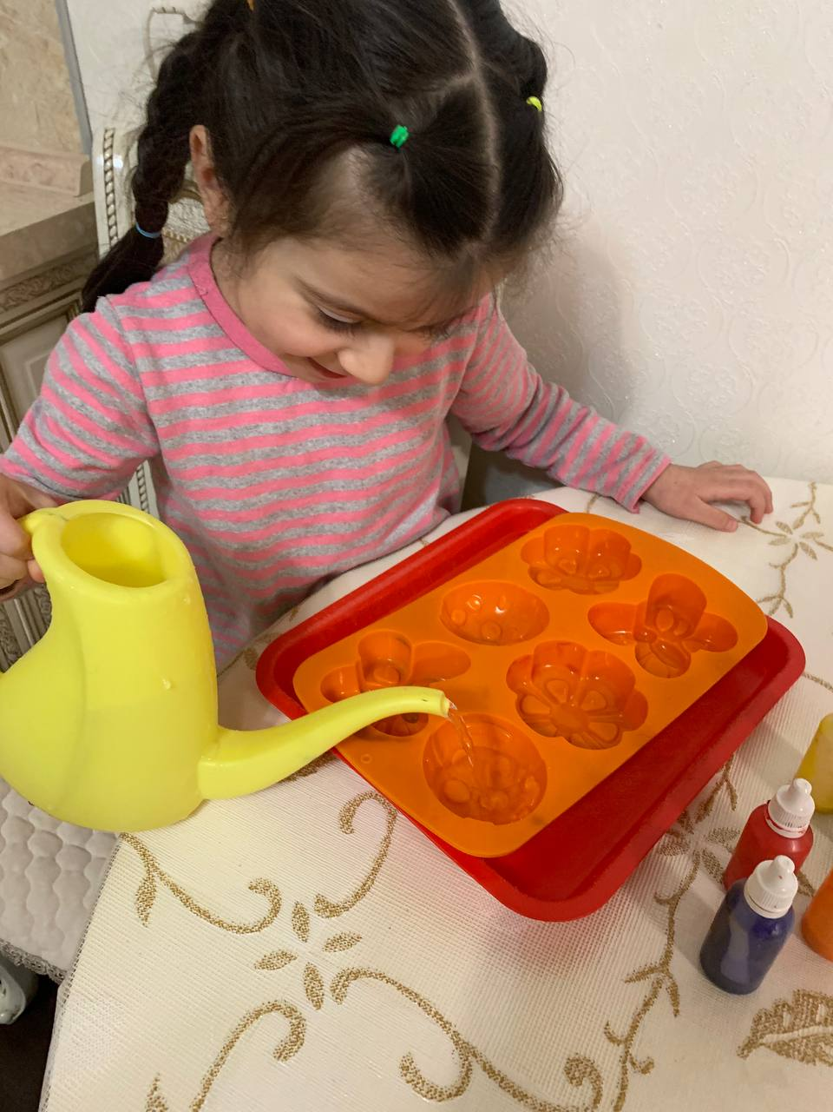

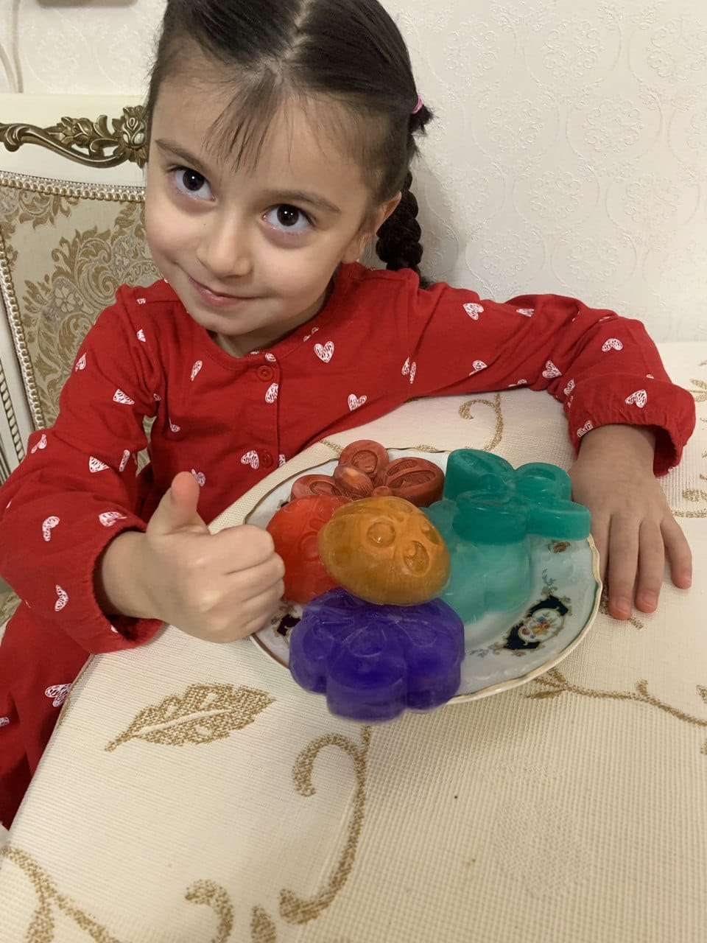
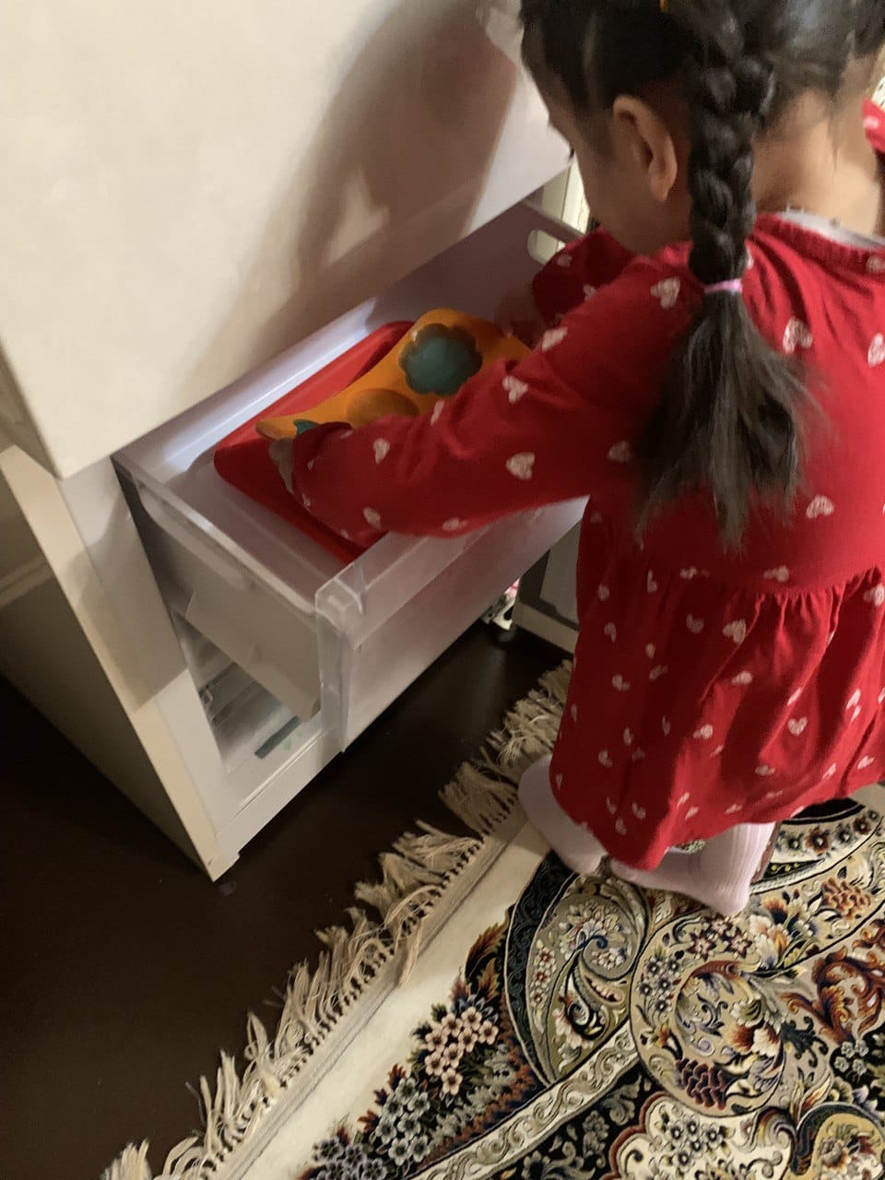

Вывод: Дети познакомились со свойствами воды, научились делать несложные выводы, проявили свою любознательность и дружеские взаимоотношения при изготовлении цветных льдинок.

Опыт «Фруктовый салат»
Цель: закрепить знания детей о разнообразии видов фруктов, их и полезными свойствами и значении в здоровом питании человека.
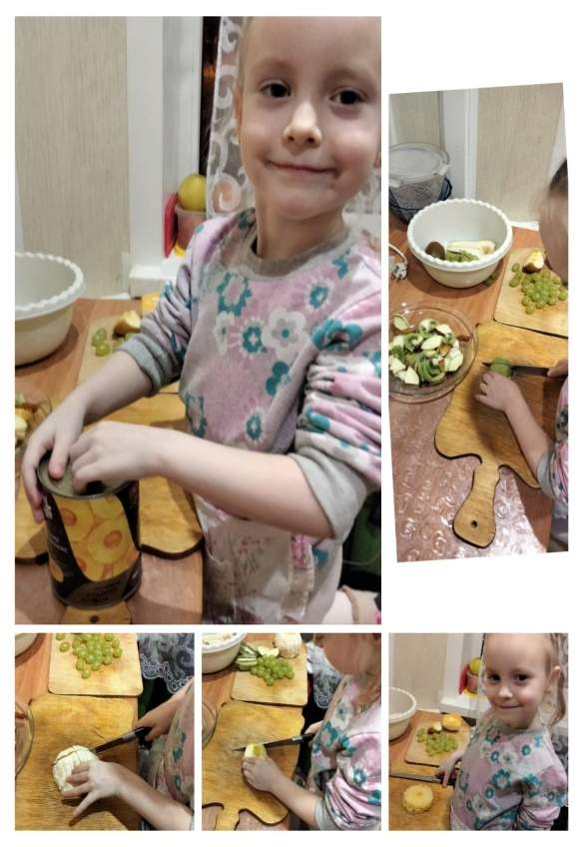
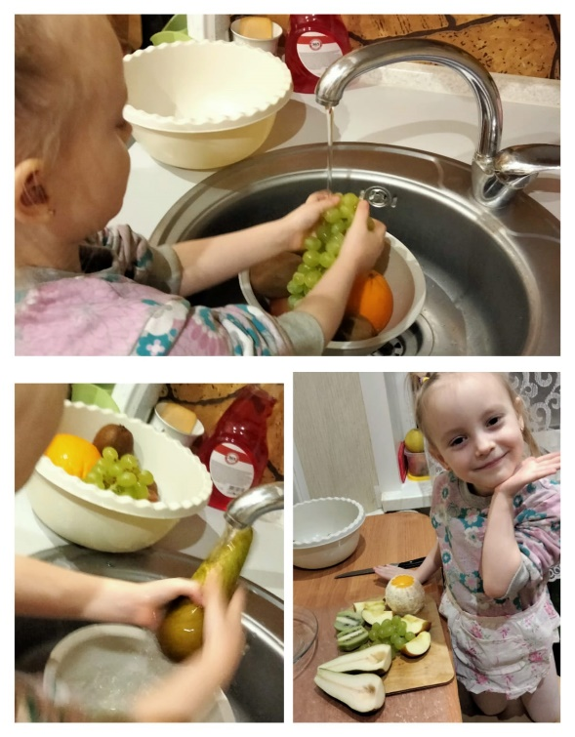

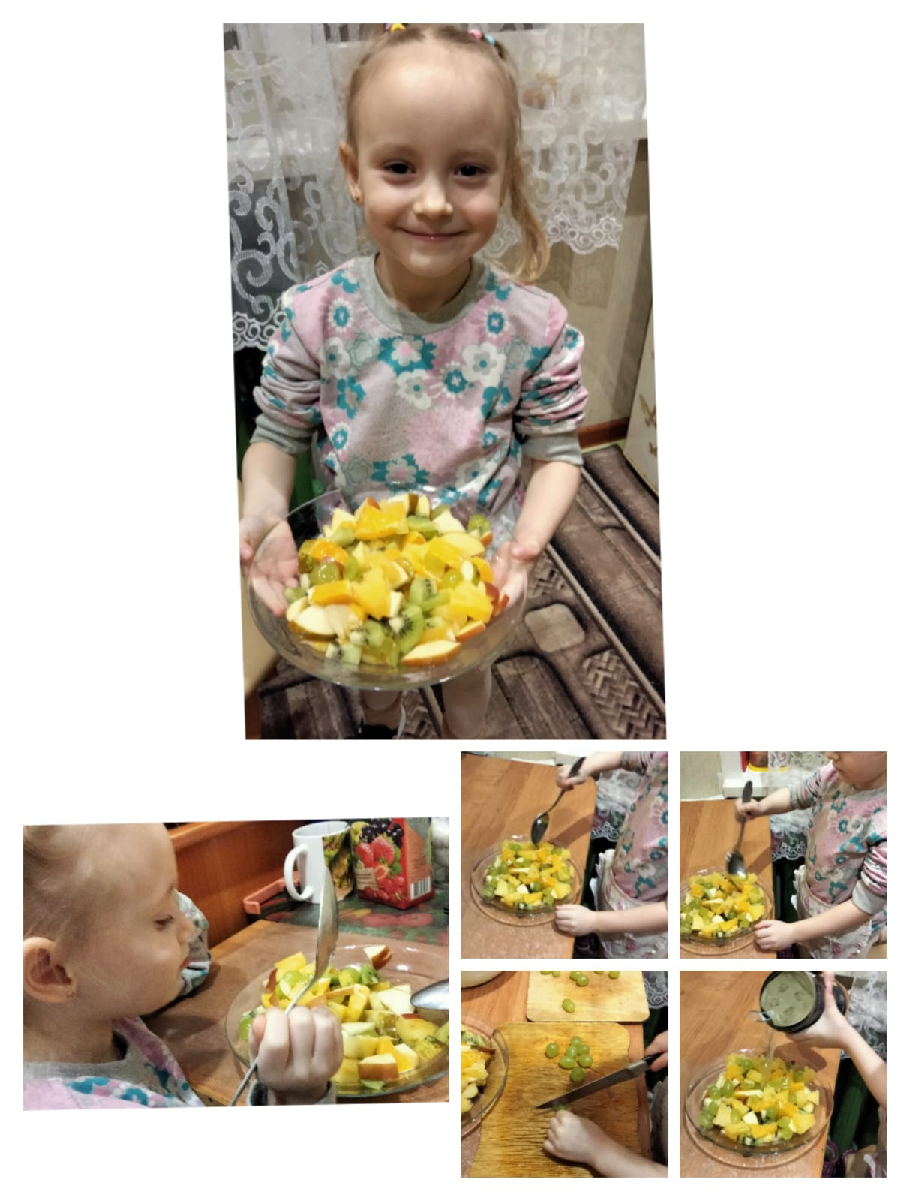
Вывод: дети знают внешние и вкусовые особенности фруктов. Знают где они растут. Что можно из них приготовить.

4. Заключительный
1. Фотоотчёт «Мы – юные исследователи»

Интеграция образовательных областей при реализации проекта:
Физическое развитие
- Комплекс утренней гимнастики,
- подвижные игры «Мороз-красный нос», «Снежная королева», «Снежинки», «Льдинки»,
- игры народов Севера «Ловля оленей», «Оленья упряжка», «Льдинки и ветер»,
- игровые упражнения «Зимние забавы», «Поймай снежинку», «По ледяному лабиринту»,
-психогимнастика «На зимней прогулке».
Познавательное развитие
-Рассказ «Зимушка зима в нашей Республике Саха», «Мирный – северный город»;
- виртуальное путешествие в царство Снежной королевы (скульптуры изо льда);
- дидактические игры «Времена года», «Соль и лёд», «Почему тает снег», «Снег и лёд», «Снежные скульптуры»;
- игра «Когда это бывает?»,«Почему снег белый?».
Речевое развитие
-Рассматривание картин «Айсберг» Лукин Б., «Застывшая Волга» И. Панов, «Ледоход на реке Москва» Д. Голубев, «Сосульки» С. Андрияк;
-чтение художественной литературы (К. Д. Бальмонт «Снежинка», Н. Некрасов «Мороз-красный нос», Т. Бокова «Зимушка зима»);
Чтение рассказов Б. Житков «На льдине», К. Ушинский «Проказы старушки зимы», М. Пришвин «Прозрачный лёд», И. Надеждина «Снежные слова», М. Пляцковский «Какая бывает зима?»
- пальчиковые игры «Снежок», «Снежная горка».
Социально –коммуникативное развитие
- беседы «Если хочешь быть здоров», «Лёд может быть опасным»;
-размышление «Сосульки и лёд-это хорошо?»;
- сюжетно-ролевые игры «На Северном полюсе», «Снежная королева», «Больница».
Художественно – эстетическое развитие
- Рисование «Чистый воздух», нетрадиционными техниками «Снежинки», «Замок Снежной королевы», «Морозные узоры»;
-выставка рисунков «Волшебница зима»;

- слушание звуков воды: капель, дождь, град, журчание ручья, треск льдин, скрип снега.

Результаты реализации проекта:
1. Расширение представлений детей о воде, снеге, льде.
2. Расширение словарного запаса детей.
3. Развитие у детей интереса к исследовательской деятельности, творческих способностей, познавательной активности.
4. Активное участие детей в процессе опытов и исследований.
5. Развитие умения ставить конкретную задачу, находить её решение и делать соответствующий вывод.

Результаты деятельности педагога:
1. Пополнение и систематизация практического материала по теме.
2. Повышение информационной культуры педагога.
3. Развитие технических умений по использованию информационно-коммуникационных технологий.

Список используемой литературы:
1. Бондаренко Т. М. Экологические занятия с детьми 5-6 лет: практическое пособие для воспитателей и методистов ДОУ. –Воронеж: Издательство «Учитель», 2002. – 159 с.
2. Дыбина О. В., Рахманова Н. П. Щетинина В. В. Неизведанное рядом: Занимательные опыты и эксперименты для дошкольников/О. В. Дыбина (отв. Ред.). М.:ТЦ Сфера, 2005. – 192 с.
3. Добро пожаловать в экологию! Часть II. Перспективный план работы по формированию экологической культуры у детей старшего дошкольного возраста. /сост. О. А. Воронкевич. - СПб.:«ДЕТСТВО-ПРЕСС», 2003.-336 с.
4. Иванова И. А. Естественно - научные наблюдения и эксперименты в детском саду. Человек. - М.: ТЦ Сфера,2004. – 224 с.
5. Организация опытно - экспериментальной деятельности детей 2-7 лет: тематическое планирование, рекомендации, конспекты занятий/авт. -сост. Е. А. Мартынова, И. М. Сучкова. –Волгоград: Учитель, 2011. – 333с.
6. Савенков А. И. Методика исследовательского обучения дошкольников. – Самара: издательство «Учебная литература»: Издательский дом «Федоров», 2010. – 128 с.

